**Отчет по самостоятельной работе №3**

**по дисциплине МДК 01.02 “Информационная система разработки программного обеспечения”.**

Выполнил: студент

группы 319

Юсупова Камола Акрамовна

Дата 21.11.2024

**Цель работы**

Изучение и применение системы контроля версий на практике, включая настройку типов импортируемых файлов, путей, фильтров и других параметров для эффективного управления репозиториями.

**Основная структура задания**

**Типы импортируемых файлов**

1. Определила список типов файлов, которые будут допустимы для своего проекта.

Изображения (.jpg, .png, .svg), файлы стилей и шаблонов (.css, .html), документы (.pdf).

1. Настроила систему контроля версий для работы с указанными типами файлов.



**Настройка путей**

1. Настроила систему контроля версий для своего проекта.

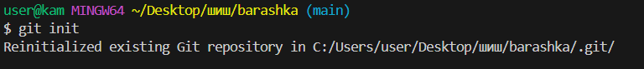

1. Проверила корректность настройки путем создания и сохранения текстового файла.

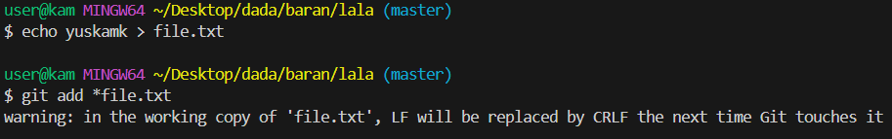

**Фильтрация импортируемых файлов**

1. Создала файл .gitignore, включив в него временные файлы и директории, которые не должны быть добавлены в репозиторий.

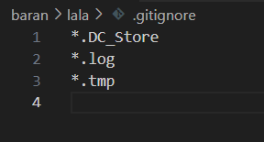

1. Проверила работу .gitignore, добавив тестовые файлы и убедившись, что они исключены.

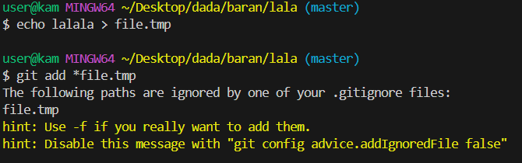

**Другие параметры импорта**

1. Настроила систему контроля версий так, чтобы при возникновении конфликтов использовались правила слияния.



1. Проверила работу системы.

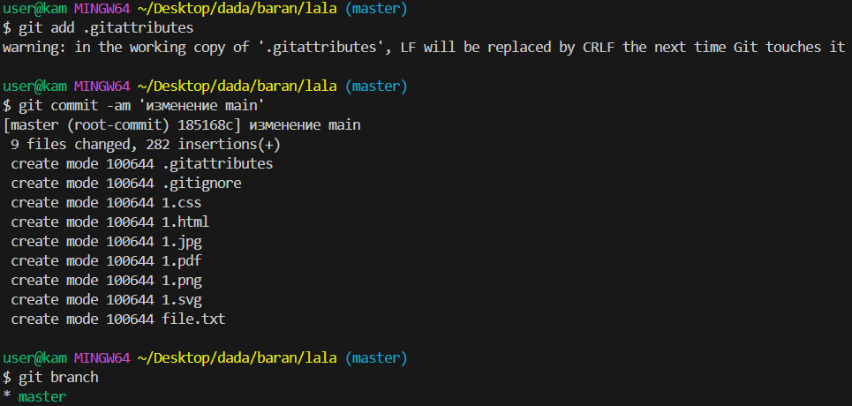

**Выводы работы**

Изучила и применила системы контроля версий на практике, включая настройку типов импортируемых файлов, путей, фильтров и других параметров для эффективного управления репозиториями.